Plan de Gestión
de Riesgos

TI-Tickets: gestión inteligente de soporte

Información del Proyecto
Empresa / Organización | Mantenimientos Computacionales Especializados MCE
Proyecto | TI-Tickets: gestión inteligente de soporte
Fecha de preparación | 20-09-2025
Cliente | MCE
Patrocinador principal | Luis Vidal V.
Gerente de Proyecto | Gabriel Estivales

Metodología
La metodología a aplicar será Scrum, debido a su naturaleza iterativa e incremental

Roles y Responsabilidades

Product Owner: Luis Vidal V. (Recursos Humanos MCE)

Scrum Master: Alejandro Rivero, quien es responsable de facilitar el proceso y eliminar impedimentos.

Equipo de Desarrollo: Esteban Peña y Alejandro Rivero, encargados de analizar, diseñar, programar, probar y documentar el sistema

Presupuesto
No aplica, ya que los estudiantes desarrollaran el proyecto y si cumple con los requerimientos se analizará la puesta en marcha

Calendario
El proyecto se desarrollará a lo largo de 4 Sprints. Se espera que esté finalizado a mediados de noviembre

Categorías de Riesgo
Se identifican riesgos Técnicos, Operacionales, Gestion del proyecto, Externo y la Calidad relacionados con la gestión del proyecto

Técnicos:
- Errores de integración
- Fallas en base de datos
- Baja experiencia en análisis de datos

Operacionales:
- Problemas de comunicación
- Fallas de conectividad

Gestión del proyecto:
- Retraso en entregables
- Cambios de alcance

Externos:
- Disponibilidad del cliente para pruebas
- Hosting caído o con restricciones

Calidad:
- Errores en seguridad
- Deficiencias en pruebas
- Documentación incompleta

Estructura de Desglose de Riesgos (RBS)
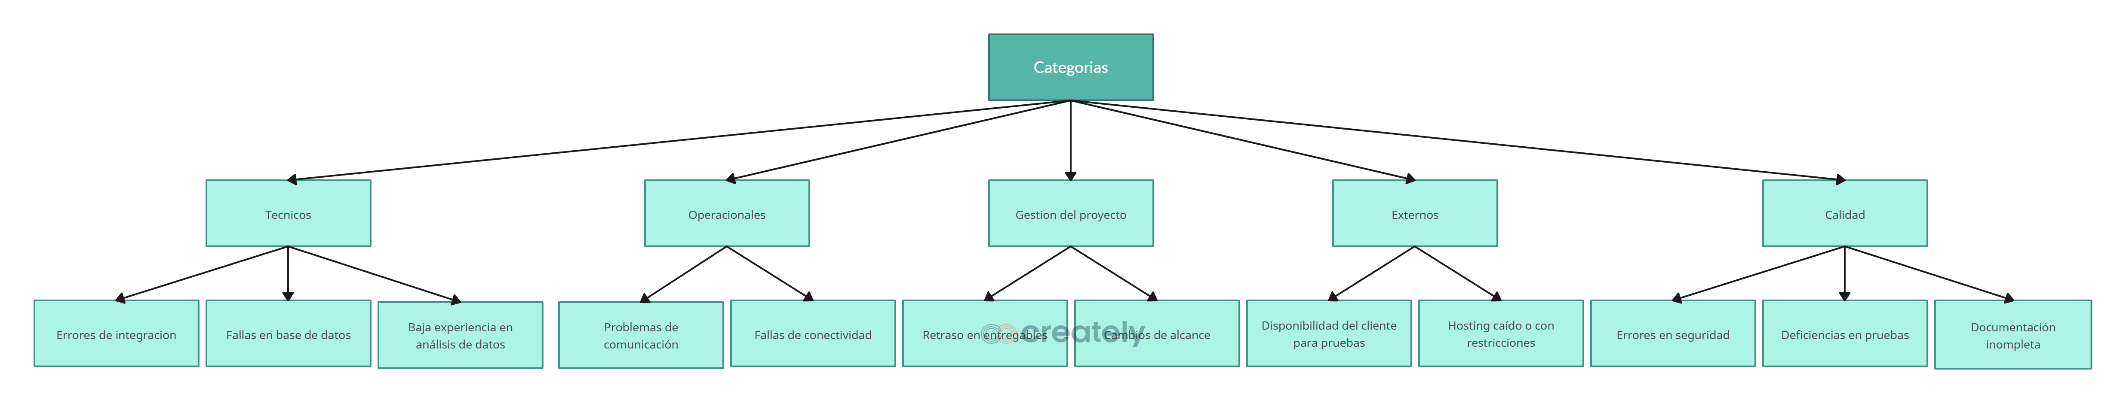

Definiciones de Probabilidad e Impacto de Riesgos

Definiciones de Probabilidad
Muy Alta | 0,90
Alta | 0,70
Media | 0,50
Baja | 0,30
Muy Baja | 0,10

Definiciones de Impacto
Muy bajo | 0,05 | Alcance, Cronograma, Costo, Calidad
Bajo | 0,10 | Alcance, Cronograma, Costo, Calidad
Medio | 0,20 | Alcance, Cronograma, Costo, Calidad
Alto | 0,40 | Alcance, Cronograma, Costo, Calidad
Muy alto | 0,80 | Alcance, Cronograma, Costo, Calidad

Matriz de Probabilidad e Impacto

Amenazas (Riesgos) y Oportunidades
Impacto  Probabilidad |  | Muy Bajo | Bajo | Medio | Alto | Muy Alto
 |  | 0,05 | 0,10 | 0,20 | 0,40 | 0,80
Muy Alta | 0,90 | 0,045 | 0,09 | 0,18 | 0,36 | 0,72
Alta | 0,70 | 0,035 | 0,07 | 0,14 | 0,28 | 0,56
Media | 0,50 | 0,025 | 0,05 | 0,10 | 0,20 | 0,40
Baja | 0,30 | 0,015 | 0,03 | 0,06 | 0,12 | 0,24
Muy Baja | 0,10 | 0,005 | 0,01 | 0,02 | 0,04 | 0,08

Identificación de riesgos (Amenazas)
Amenazas | Probabilidad | Impacto | Valor
Retraso en cronograma por sobrecarga de tareas | Alta (0,70) | Alta (0,40) | Valor: 0,28
Errores de integración entre frontend y backend | Media (0,50) | Muy Alto (0,80) | Valor: 0,40
Disponibilidad limitada del cliente para validar avances | Alta (0,70) | Medio (0,20) | Valor: 0,14
Falla de hosting en despliegue final | Baja (0,30) | Muy Alto (0,80) | Valor: 0,24
Problemas de seguridad | Media (0,50) | Alto (0,40) | Valor: 0,20

Identificación de Riesgos (Oportunidades)
Amenazas | Probabilidad | Impacto | Valor
Implementación exitosa de dashboards avanzados mejora satisfacción del cliente | Media (0,50) | Alto (0,40) | Valor: 0,20
Optimización del backend reduce tiempos de respuesta | Alta (0,70) | Medio (0,20) | Valor: 0,14
Documentación clara facilita futuras mejoras y mantenimiento | Alta (0,70) | Medio (0,20) | Valor: 0,14

Revisión de la tolerancia de los interesados (Stakeholders)
Product Owner (Luis Vidal): tolerancia baja a retrasos de cronograma y fallas de calidad.
Equipo de desarrollo: tolerancia media a cambios de alcance, alta a pruebas adicionales.
Clientes finales: tolerancia muy baja a errores en seguridad o datos incorrectos.

Formatos de los Informes
Informe de Riesgos por Sprint: Se hace al final de cada sprint
Informe Mensual de Riesgos: Se entrega al Product Owner (Luis Vidal) para mantenerlo informado
Informe Final de Riesgos: Al cierre del proyecto

Seguimiento
Responsable: Scrum Master (Alejandro Rivero)
Frecuencia: semanal en Daily Scrum, formal en Sprint Review
Herramienta: planilla compartida (Excel/Google Sheets) con actualización continua

Aprobaciones
Aprobador | Fecha | Firma
Product Owner Luis Vidal V.
Scrum Master Alejandro Rivero

Equipo Dev Esteban Peña

